今日动态
2024.3.13 周三 晴
记录人：肖一凡
※一日活动篇
◎今日来园人数：20人，请假4人：刘汐妍、沙明钰、夏忆馨、陈宇杰、刘诗玲。

※区域游戏篇
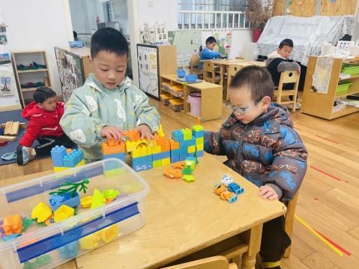 | 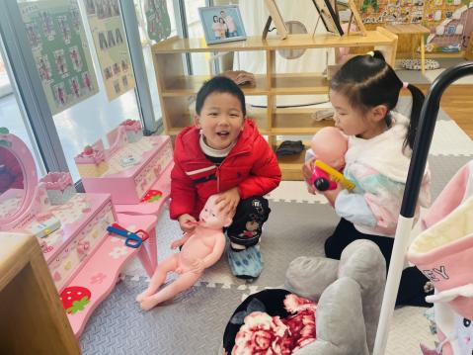 | 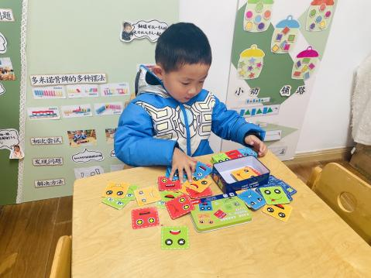
辰辰和年年一起建构了一座海底城堡。 | 涵涵拿着口红在给宝宝化妆。一一抱着一个宝宝在旁边看着。 | 承承将三种颜色的积木都拼出了一张完整的脸。
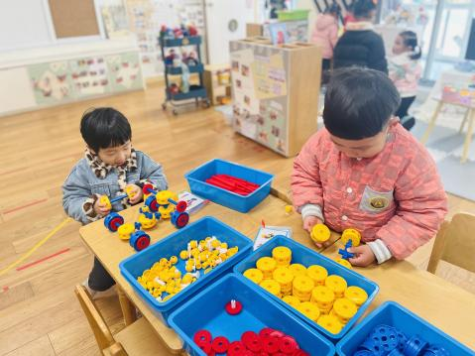 | 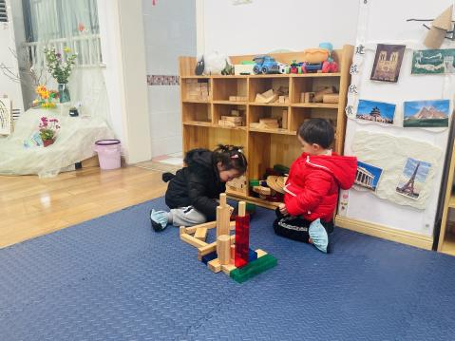 | 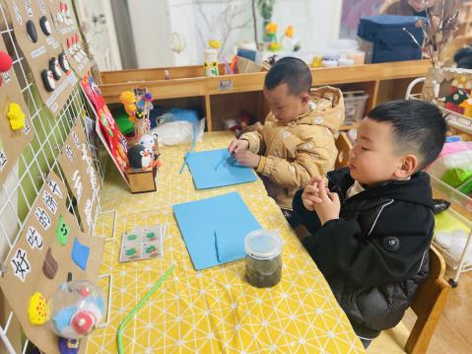
、月月参考着一辆完成的赛车也想试着拼一拼，小嘴巴还说着“哎呀这个怎么这么难呀。” | 溪溪和嘉嘉一起合作拼一个小房子旁边的小池塘。 | 孙杰文问老师，说：“老师，企鹅怎么做呀？”

※集体活动篇
美术：我的家
家是孩子认为最安全而又温馨的港湾。本次主要引导幼儿用半圆形、三角形、正方形等几何图形的组合变成自己心中的家，并用自己喜欢的颜色装饰自己的家从而提高幼儿的动手能力，对绘画感兴趣，感受家的温暖。最后通过用鲜艳的颜色给家涂色表达自己对家的感受。

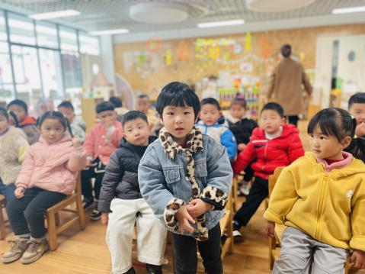 | 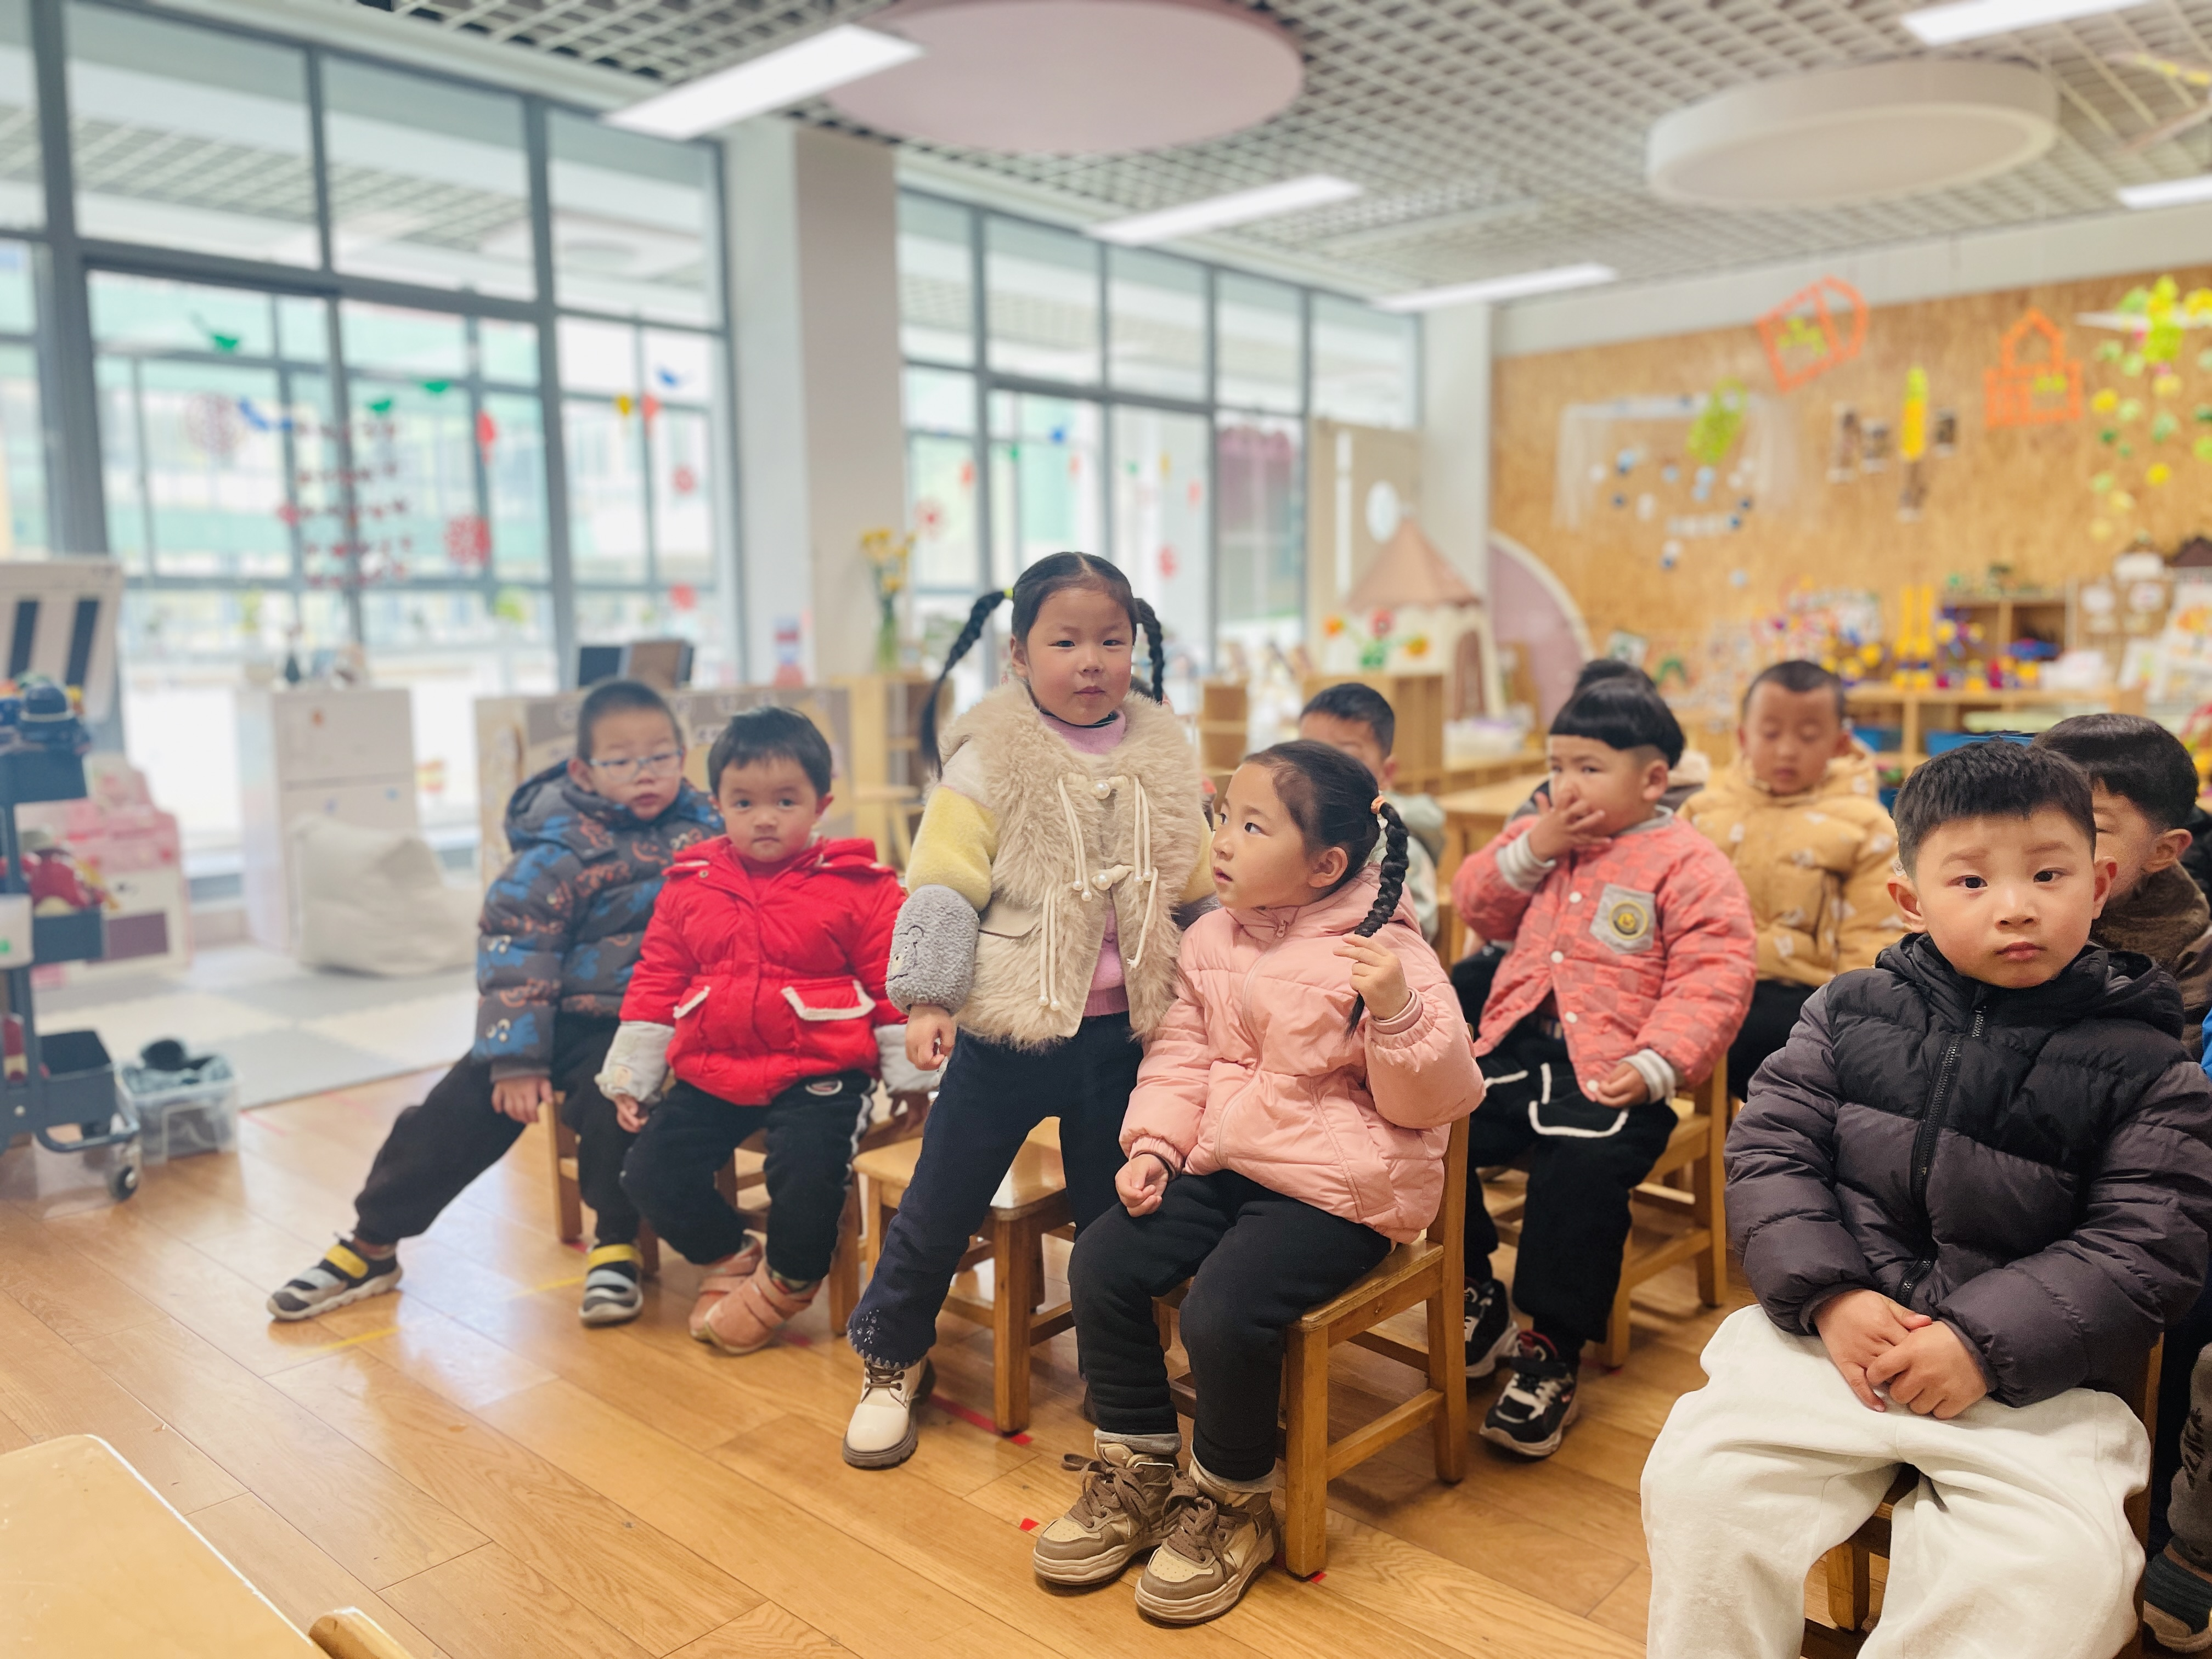 | 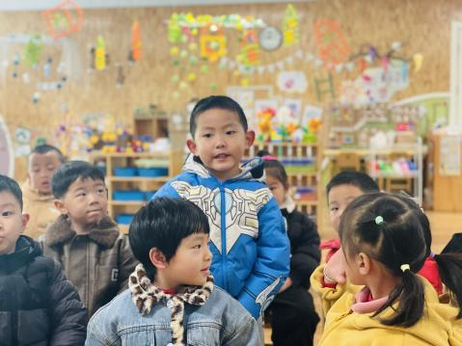 | 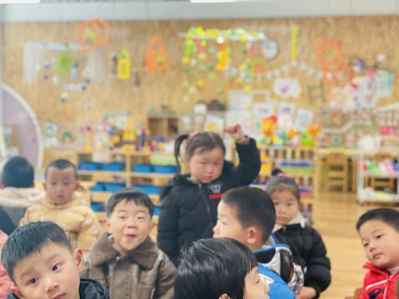
看着图片说一说房子的特征。
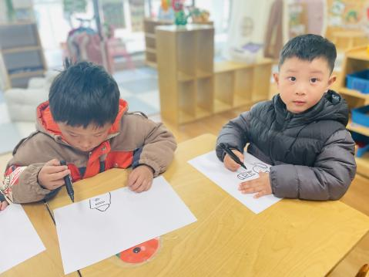 | 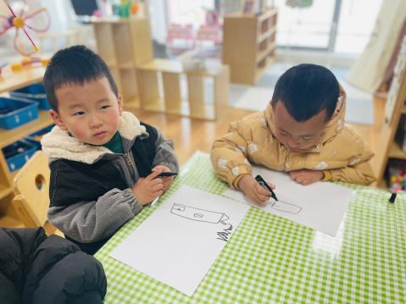 | 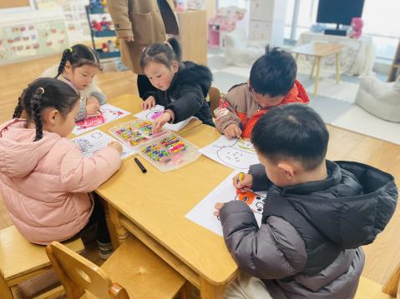 | 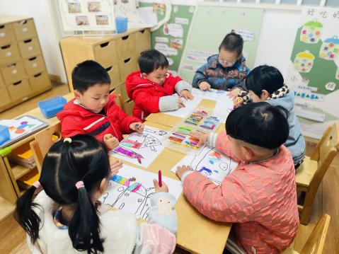
画一画自己的小房子。

※户外篇
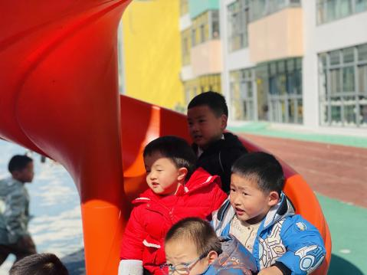 | 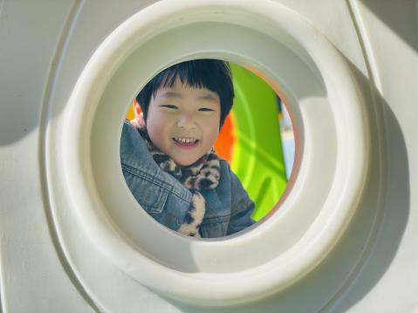 | 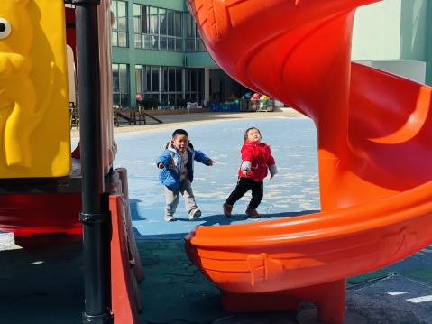 | 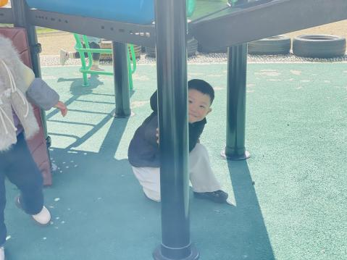

※午餐篇
◎午餐：意大利面、三鲜汤
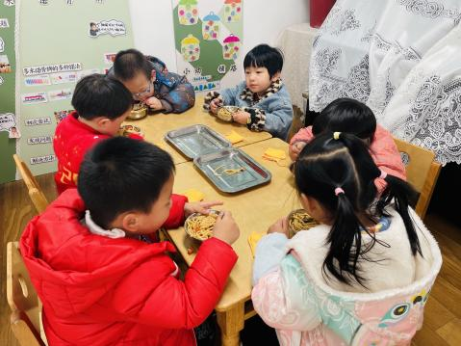 | 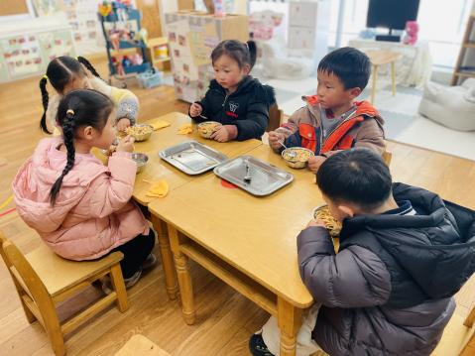 | 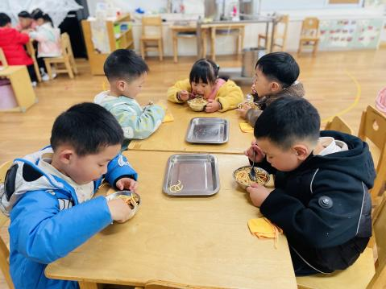 | 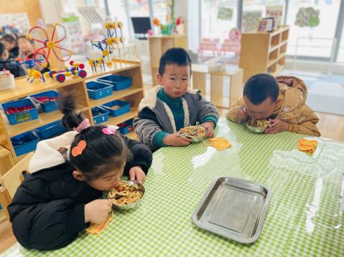

※温馨提醒
1.本周温度上升，请注意根据气温为孩子增减衣物哦。

